Что делать, если ребенок наносит себе увечья
Причиной непереносимых эмоций в подростковом возрасте могут быть утрата близкого, пережитое насилие, семейные проблемы, например, развод родителей или частые ссоры.
1. Что такое самоповреждение?
Давайте для начала расставим все точки над i. Специалисты называют самоповреждением намеренное нанесение вреда своему телу без желания покончить жизнь самоубийством. Это такой психологический термин, который хорошо описывает суть явления. Как ни странно, молодые люди и девушки все чаще и чаще обращаются к психологам с такой проблемой.
По подсчетам специалистов, самоповреждением периодически занимается около четырех процентов населения. Большинство из них - подростки, начиная с тринадцати-четырнадцати лет. И чаще всего это девочки - на них приходится порядка шестидесяти процентов всех зарегистрированных случаев.
Почему же они это делают? Дело в том, что часто ребенок испытывает сильные эмоциональные переживания, c которыми он не всегда в состоянии справиться. Нанося себе повреждения, он, по сути, стремится перекрыть физической болью свои душевные страдания, психологический дискомфорт.
Причиной непереносимых эмоций в подростковом возрасте могут быть утрата близкого, пережитое насилие, семейные проблемы, например, развод родителей или частые ссоры, а также ощущение собственного бессилия. Добавьте к этому гормональные скачки, неуверенность в себе, высокие требования со стороны окружающих - и вы поймете, в каком непростом мире живут подростки.
Иногда самоповреждение носит показательный характер, но чаще всего подростки тщательно скрывают следы нанесенных себе повреждений.
2. Каким оно бывает?
Самые распространенные виды самоповреждений:
- порезы на предплечьях, запястьях, бедрах
- глубокие царапины
- препятствие заживлению ран
- точечные ожоги (сигаретой, зажигалкой и т. п.)
- удары, в том числе по лицу и голове
- прокалывание кожи
- выдергивание волос
- кусание рук.
3. На что стоит обратить внимание?
- Множественные шрамы.
- Незаживающие раны.
- Ношение закрытой одежды в жаркую погоду.
- Частое и долгое сидение в ванной.
- Ношение острых, режущих предметов.
4. Как вести себя родителям?
- Не паникуйте, постарайтесь сохранять спокойствие.
- Окажите необходимую медицинскую помощь: обработайте раны, дайте обезболивающее.
- Не давайте критических комментариев.
- Не обзывайте ребенка психом, ненормальным.
- Не допрашивайте, почему и зачем он это сделал, - он и сам не всегда это понимает.
- Не включайте гиперконтроль - ребенок еще больше закроется.
- Не ругайте, не стыдите и не взывайте к чувству вины («А ты подумал о нас?» и т. д.).
- Проконсультируйтесь у специалиста, психолога или психотерапевта.
Если ребенок отказывается идти на прием к специалисту, не настаивайте. Как правило, рядом есть человек, кому он доверяет: тренер, старший брат или сестра. Попросите их поговорить о случившемся. Подростку необходимо выговориться. Ему нужна ваша помощь и поддержка.
МАУ ДО «Сорокинский центр развития ребенка –
детский сад №1»

Консультация для родителей
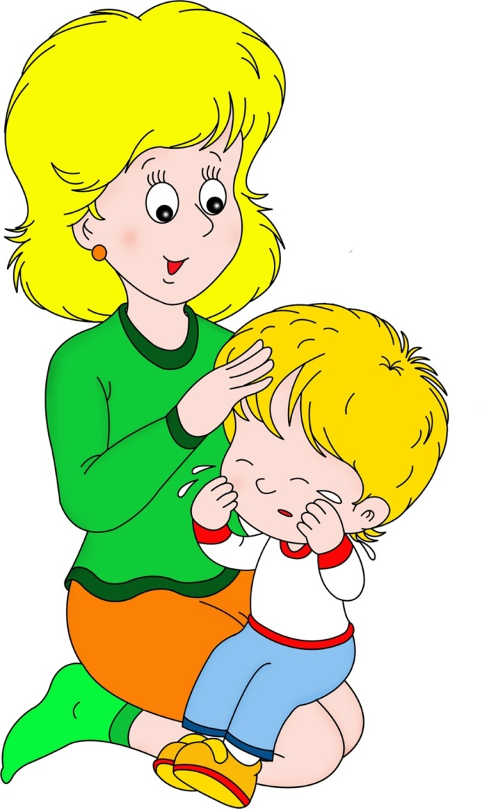

Подготовила: Эльзенбах Я.В.
Воспитатель средней группы «Теремок»

С.Б.Сорокино, 2019

